LDZH-200KBS 产品资料
上海申安LDZH-200KBS立式压力蒸汽灭菌器（医疗系列）
本资料汇总当前产品页面的产品信息与技术资料，供选型与资料留存使用。
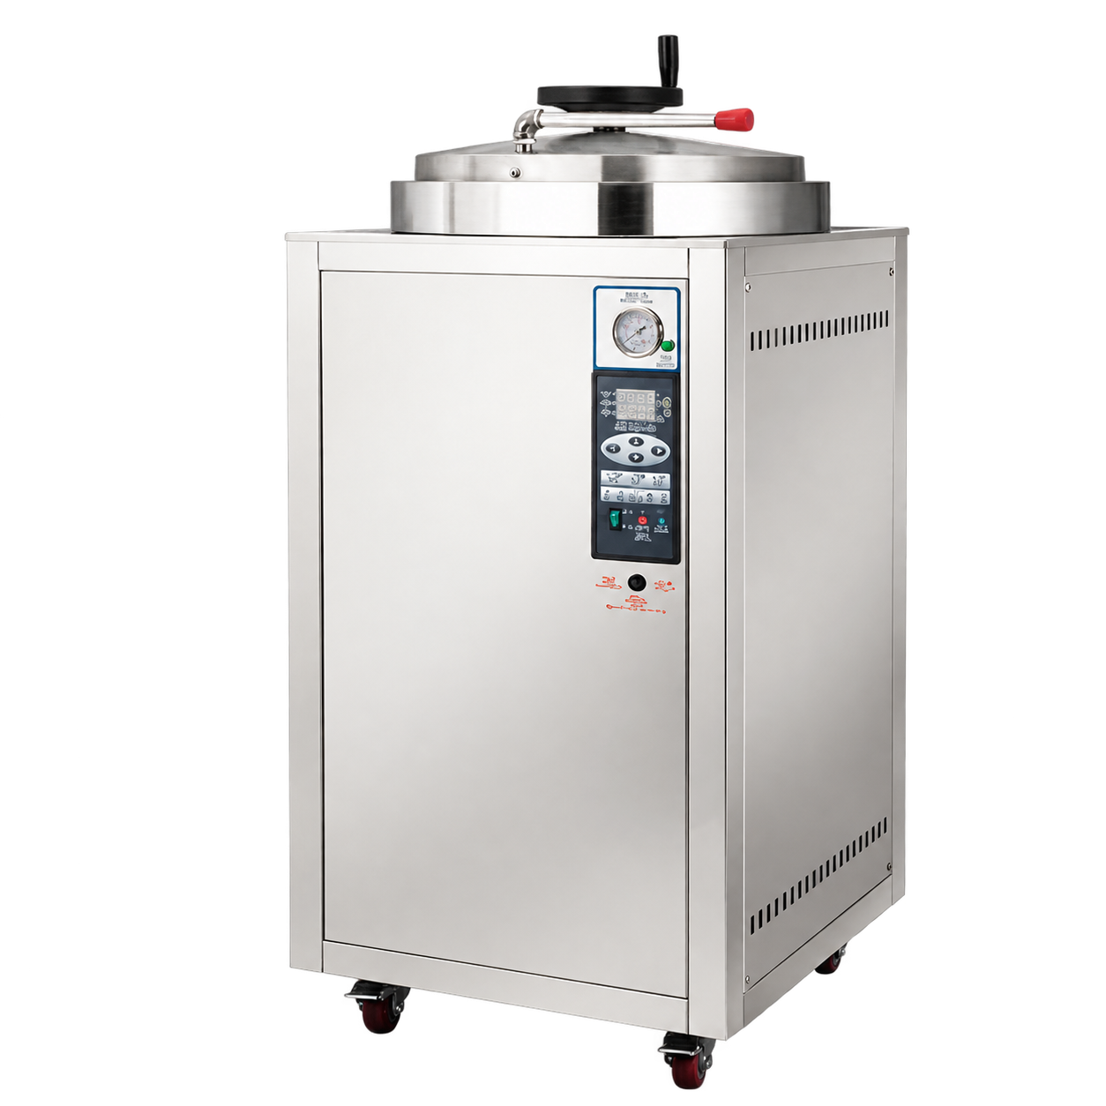

产品简介
有效容积：200 L
最高工作压力：0.217MPa
最高工作温度：134℃
配置：半自动型

产品概述
LDZH-200KBS 为上海申安立式压力蒸汽灭菌器，归属医疗系列。

适用范围
供医疗机构对可耐压力、耐高温蒸汽的医疗器械进行消毒或灭菌。

产品特点
• 配备安全联锁装置。
• 软件具有水位、灭菌时间和灭菌温度控制功能。
• 支持断水、超温报警，灭菌结束有蜂鸣提示。

技术参数
参数 / 型号  Parameter / Model | LDZH-100KBS | LDZH-150KBS | LDZH-200KBS
配置 | 半自动型 | 半自动型 | 半自动型
电压 / 功率 | 380V/2kW×3 | 380V/2kW×3 | 380V/2kW×3
有效容积 | 100L | 150L | 200L
最高工作压力 | 0.217MPa | 0.217MPa | 0.217MPa
最高工作温度 | 134℃ | 134℃ | 134℃

样册注册信息
2026年医疗产品样册中该系列标注的医疗器械产品注册证为：沪械注准20172110654。
禁忌内容及注意事项详见对应产品说明书。
产品页面 https://www.shshenan.cn/gaoyamiejunqi/100_200L/LDZH-200KBS.html

